Министерство образования и науки Российской Федерации

ФГБОУ ВО Ульяновский государственный технический университет

Кафедра «Вычислительная техника»

Лабораторная работа №1

«Циклы while. Отладка циклических алгоритмов»

Выполнил студент

группы ИВТАСбд-11

Зимин Е.С.

Ульяновск, 2022

1. **Постановка задачи**

В моей работе нужно написать программу на языке программирования Java, выполняющую ввод с клавиатуры количества дробей. Подсчитать значение суммы первых N членов ряда: 1 + 1/2 + 1/3 + 1/4 + 1/5 + … + 1/N. Вывести сумму всех дробей на экран. Также нужно реализовать программу через цикл while и do while. Требуется нарисовать ГСА для программы. Код программы должен соответствовать Java Code Convention.

1. **Особенности реализации**

Для того чтобы выбрать режим работы программы я использовал переменную в сочетании с оператором if.



Ключевая функциональность программы с циклом while реализована с помощью команд:

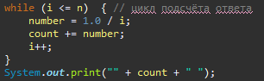

Этот цикл делит на числа от 1 до n и прибавляет их в переменную count.

Ключевая функциональность программы с циклом do while реализована с помощью команд:

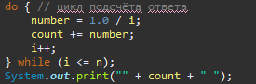

Блок схема программы: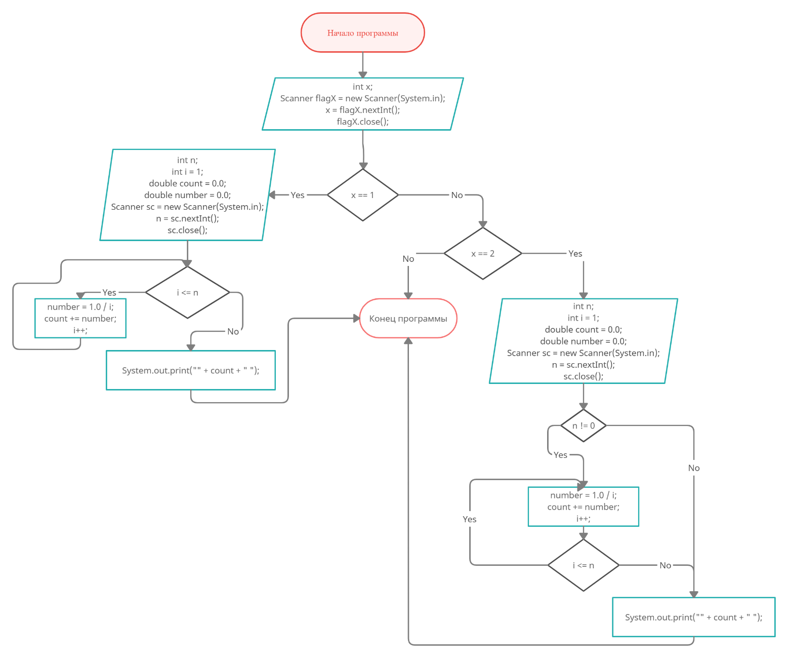

1. **Тестирование**

Вот так выглядит результат программы после обработки чисел. Мы видим, дроби сложились и записались в переменную count. 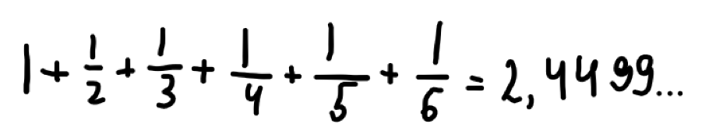

1. **Выводы о проделанной работе**

Сегодня я научился использовать циклы и переменные в языке программирования Java, применил их на практике. С их помощью можно обрабатывать переменные в программе Eclipse Foundation. Программа протестирована. Работает успешно.